COMMUNIQUÉ DE PRESSE
Würth Elektronik eiSos présente ses doubles selfs haute tension WE-TDC HV
Parfaitement blindées et isolées
Waldenburg (Allemagne), le 14 février 2019 – Avec sa WE-TDC HV, Würth Elektronik eiSos présente une double self supplémentaire optimisée pour le montage CMS. Les transformateurs 1:1 blindés magnétiquement et avec une tension d'isolation de 2 kV se distinguent des composants similaires par des pertes plus faibles et une faible inductance de fuite. La famille de produits WE-TDC HV regroupe neuf modèles différents : cinq en boîtier 8038 et quatre en boitier 8018. La hauteur d’à peine 1,8 mm rend ces dernières uniques dans leur catégorie.
Les selfs WE-TDC HV sont spécifiées pour une température de fonctionnement étendue de -40 à +125 °C et possèdent une isolation fonctionnelle pour une tension de travail de 250 V_{RMS}. Elles conviennent aux alimentations à découpage avec une deuxième tension de sortie non régulée, aux convertisseurs Buck, Boost, Sepic, Zeta et CUK, ainsi qu’aux applications de conversion isolées à haute densité de puissance (par ex. convertisseurs Flyback).
Les composants conditionnés en bandes de 16 mm sont disponibles en stock. Vous pouvez demander des échantillons à tout moment.

Images disponibles
Les images suivantes peuvent être téléchargées sur Internet pour impression : http://www.htcm.de/kk/wuerth
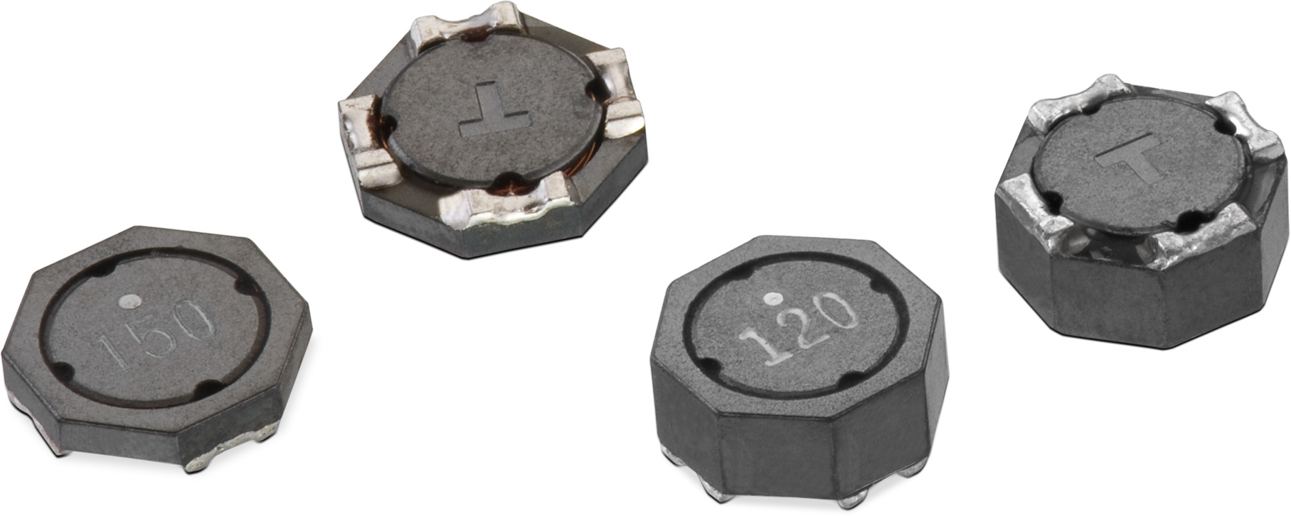
Source : Würth Elektronik eiSos
La famille de produits double self WE-TDC HV - transformateurs 1:1 à blindage magnétique avec une tension d’isolement de 2000 V

À propos de Würth Elektronik eiSos
Würth Elektronik eiSos GmbH & Co. KG est un fabricant de composants électroniques et électromécaniques pour l’industrie électronique. En 2017, la société employait 6700 personnes. Würth Elektronik eiSos est l'un des plus grands fabricants européens de composants passifs et est actif dans 50 pays. Les sites de production situés en Europe, en Asie et en Amérique du Nord fournissent un nombre croissant de clients dans le monde entier.
La gamme de produits comprend : composants CEM, inductances, transformateurs, composants RF, varistances, condensateurs, résistances, quartz et oscillateurs, modules de puissance, bobines pour le transfert de puissance sans fils, diodes électroluminescentes, connecteurs, Composants pour alimentations, switchs, boutons-poussoirs, plots de connexion de puissance, porte-fusibles, capteurs et solutions pour la transmission de données sans fils.
Grâce à son partenariat technologique avec l’équipe de Formule E Audi Sport ABT Schaeffler et à son soutien à la série de courses de Formule E, la société démontre sa force novatrice en matière de mobilité électrique (www.we-speed-up-the-future.com).
Würth Elektronik eiSos fait partie du groupe Würth, leader mondial sur le marché des techniques d'assemblage et de fixation.
Würth Elektronik : more than you expect !
Plus amples informations sur le site www.we-online.fr

Autres informations :  Würth Elektronik France  Dominique Verardo  1861, Avenue Henri Schneider  CS 70029  69881 Meyzieux Cedex  France  Mob : +32 499 58 18 51  Courriel :  dominique.verardo@we-online.com  www.we-online.fr | Contact presse :  HighTech communications GmbH  Brigitte Basilio  Brunhamstrasse 21  81249 München  Allemagne  Tél : +49 89 500778-20  Fax : +49 89 500778-77  Courriel : b.basilio@htcm.de  www.htcm.de

